**Лабораторная работа №8**

**Создание регистров в системе 1С:Предприятие 8.3**

**Цель:** закрепление практических навыков самостоятельной разработки объектов метаданных конфигурации системы 1С, в частности, разработки регистров сведений и регистры накопления.

**Порядок выполнения работы:**

**Задание 1.** Создать регистр накоплений, который имеет Измерения: Номенклатура и Склады, а Ресурсами выступает Количество.

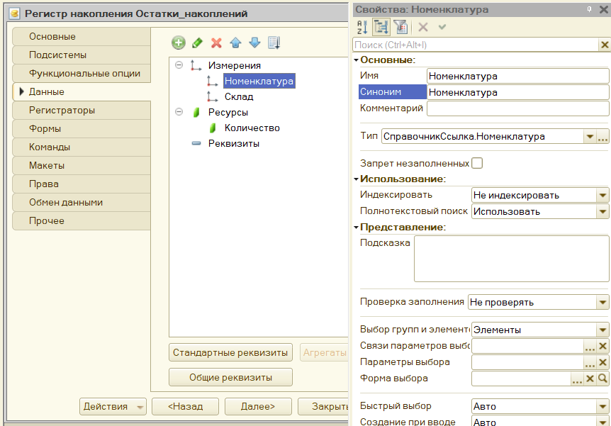

Рис. 1. Создание регистра. Указание данных

**Задание 2.** Перейти в раздел Регистраторы и определить документы, на базе которых будет осуществляться формирование создаваемого регистра. Так, создаваемый регистр базируется на документах Поступление товаров и Реализация товаров

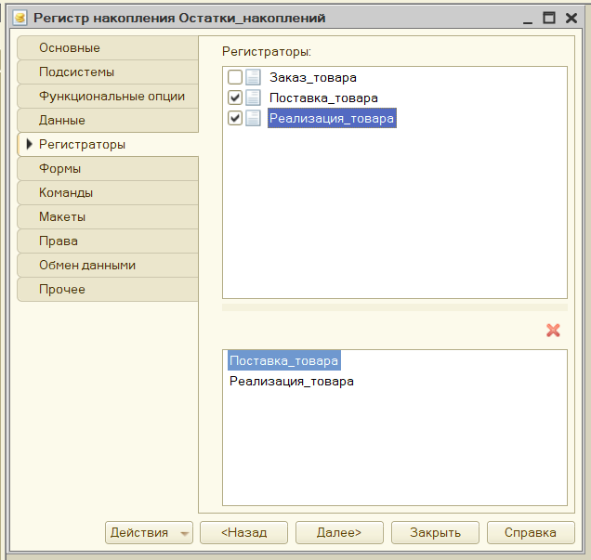

Рис. 2. Определение регистратора

**Задание 3.** Открыть каждый из документов регистраторов в режиме свойств. Перейти на вкладку Движение и выбрать соответствующий регистр. Открыть Конструктор движения и заполнить реквизиты согласно атрибутному составу документа и регистра накопления.

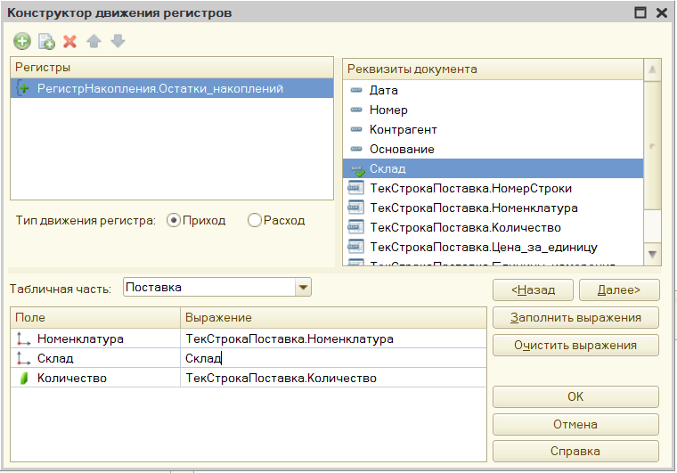

Рис. 3. Конструктор движения регистров

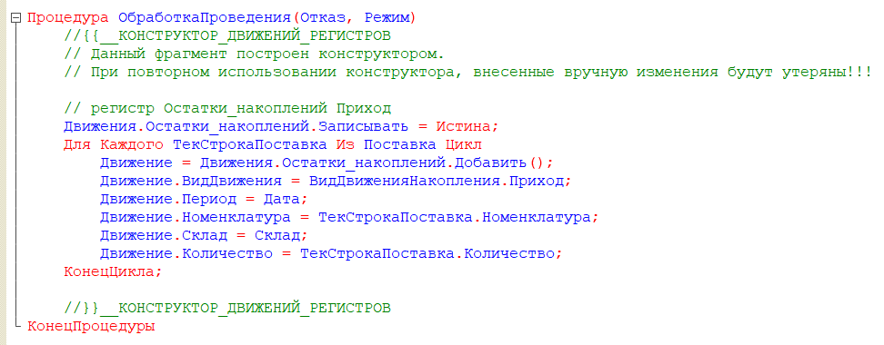

Рис. 4. Процедура как результат работы конструктора

**Задание 4.** Открыть форму документа (для каждого из документов) и во вкладке Командный интерфейс установить флаг “Видимость” для объекта Регистр накопления Остатки накоплений.

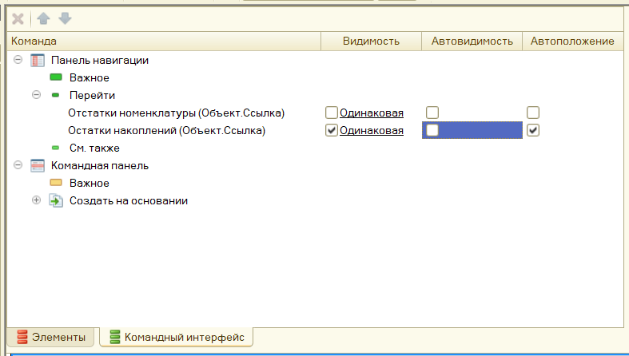

Рис. 5. Установка флага

**Задание 5.** Протестировать работоспособность регистратора. Провести документ, осмотреть вкладку “Остатки накоплений”.

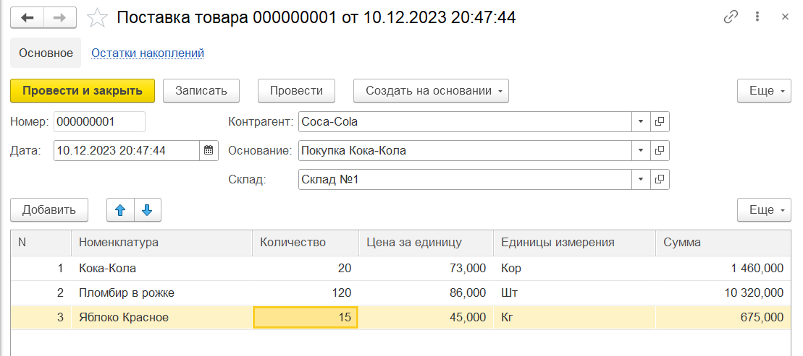

Рис. 6. Документ

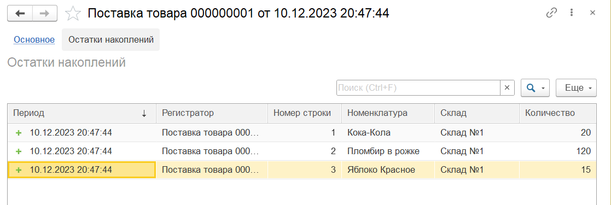

Рис. 7. Остатки накоплений

**Задание 6.** Создать форму регистра остатков и разместить ее в рабочей области рабочего стола.

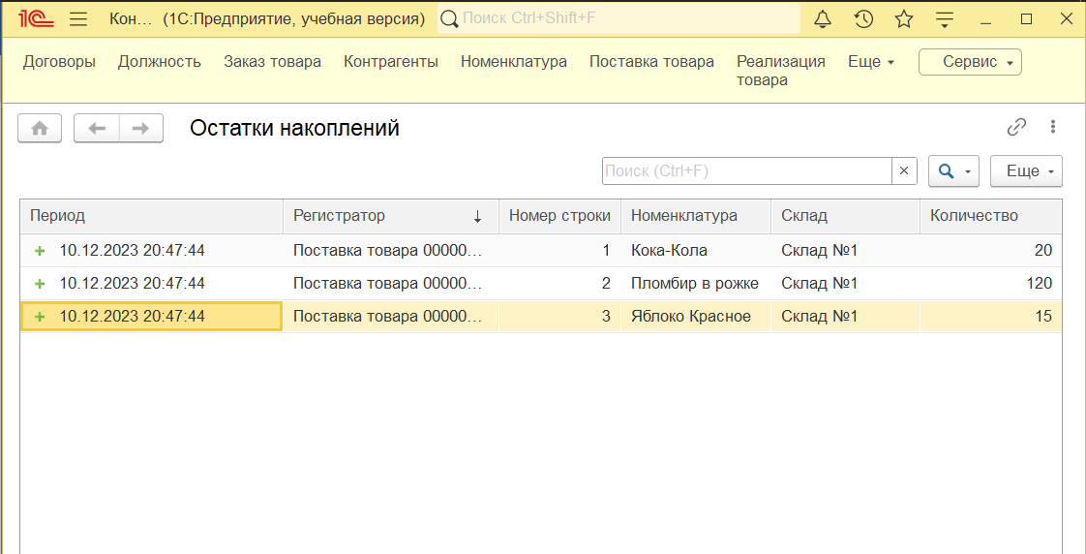

Рис. 8. Рабочая область

**Вывод:** были закреплены практические навыки самостоятельной разработки объектов метаданных конфигурации системы 1С, в частности, разработки регистров сведений и регистры накопления.